**Ann & Aberne** spiller for hele familien – men mest for børn**.**

*Legende og levende musik for store og små!*

Bandet sætter børn, forældre og bedsteforældre i gang med at danse, klappe og synge. Der er altid gang i hele kroppen, udsigt til smil på læben og sved på panden, når **Ann & Aberne** optræder. Musikken er oppe på den høje klinge med skæg, ballade og gode historier.

**Ann & Aberne** spiller sange som ikke bare skal lyttes til, men som også indbyder til leg og gætterier, kreativitet og fantasi. Koncerten byder på en aktiv dialog mellem børn og orkester på gulv og scene.

På bandets 5 CD-udgivelser har **Ann & Aberne** formået at lave en stribe iørefaldende sange, der rammer børnene, og beskriver deres virkelighed og hverdag. Musikken er rock, reggae og pop.

”Når børnene gi'r den gas til vores koncerter, smitter det af på os alle. Og jeg synes det er for skægt at hoppe højt”, siger **Ann**, der er bandets frontfigur og sangerinde.

**Ann & Aberne** har spillet en hav af koncerter på festivaler, til byfester og ved firmaarrangementer, på biblioteker, skoler og i børnehaver rundt i landet i mere end 15 år.

**Ann & Aberne** ved hvad der skal til for at skabe glæde og inddrage publikum, når de spiller legende og levende musik for alle.

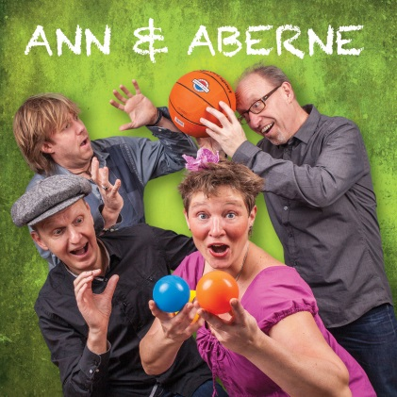

Ring eller skriv for mere info eller for at booke en koncert.

Ann Nørgaard

[musik@annogaberne.dk](mailto:musik@annogaberne.dk)

Tlf. 26501783

[www.annogaberne.dk](http://www.annogaberne.dk/)

- og følg **Ann & Aberne** på Facebook